РОССИЙСКАЯ ФЕДЕРАЦИЯ
РОСТОВСКАЯ ОБЛАСТЬ
ЗЕРНОГРАДСКИЙ РАЙОН
МУНИЦИПАЛЬНОЕ ОБРАЗОВАНИЕ
«Зерноградское городское поселение»
СОБРАНИЕ ДЕПУТАТОВ
ЗЕРНОГРАДСКОГО ГОРОДСКОГО ПОСЕЛЕНИЯ
четвертого созыва

РЕШЕНИЕ
№ 183

22.06.2021 г. Зерноград

О внесении изменений в решение Собрания депутатов Зерноградского городского поселения от 01.10.2012 № 210 «Об утверждении Правил землепользования и застройки Зерноградского городского поселения Зерноградского района Ростовской области»

В соответствии со статьёй 33 Градостроительного кодекса Российской Федерации, руководствуясь Федеральным законом от 06.10.2003 № 131-ФЗ «Об общих принципах организации местного самоуправления в Российской Федерации», Правилами землепользования и застройки Зерноградского городского поселения Зерноградского района Ростовской области, утвержденными решением Собрания депутатов Зерноградского городского поселения 26.08.2020 № 6 проведения публичных слушаний и заключение от 26.08.2020 о результатах проведения публичных слушаний по проекту внесения изменений в Генеральный план и Правила землепользования и застройки Зерноградского городского поселения Зерноградского района Ростовской области, Собрание депутатов Зерноградского городского поселения

РЕШИЛО:

1. Внести в решение Собрания депутатов Зерноградского городского поселения от 01.10.2012 № 210 «Об утверждении Правил землепользования и застройки Зерноградского городского поселения Зерноградского района Ростовской области» изменения, согласно приложению к настоящему решению.
2. Опубликовать настоящее решение в печатном средстве массовой информации – газете «Зерноград официальный» и разместить на официальном сайте Администрации Зерноградского городского поселения в информационно-телекоммуникационной сети «Интернет».
3. Настоящее решение вступает в силу со дня его официального опубликования.

4. Контроль за исполнением настоящего решения оставляем за собой.

Глава Администрации
Зерноградского городского поселения А.А. Рачков

Председатель Собрания депутатов - глава
Зерноградского городского поселения А.А. Смоленский

Приложение к
решению Собрания
депутатов Зерноградского
городского поселения
к7 от22.06.2021 №183

- Фрагмент 6. Карта градостроительного зонирования поселка Комсомольский в следующей редакции:
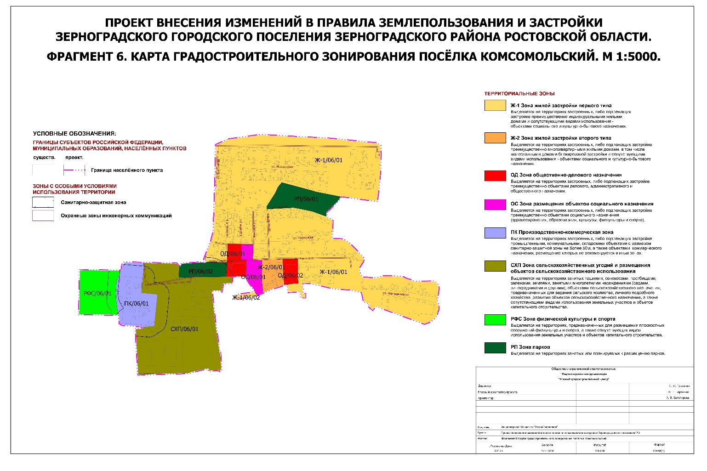

- Карту градостроительного зонирования Зерноградского городского поселения М 1:25000 в следующей редакции:
